Тапсырма 15

Бұл құрылыстың бас жəне негізгі осьтерінің нүктелерін жергілікті жерге шығарудың негізгі тəсілдерінің бірі. Бұл əдіс ғимараттарды, құрылыстарды жəне құрылымдарды полигонометриялық немесе теодолиттік жүріс пункттерінен нүктелерге дейін алыс болмаған жағдайларда қолданылады.

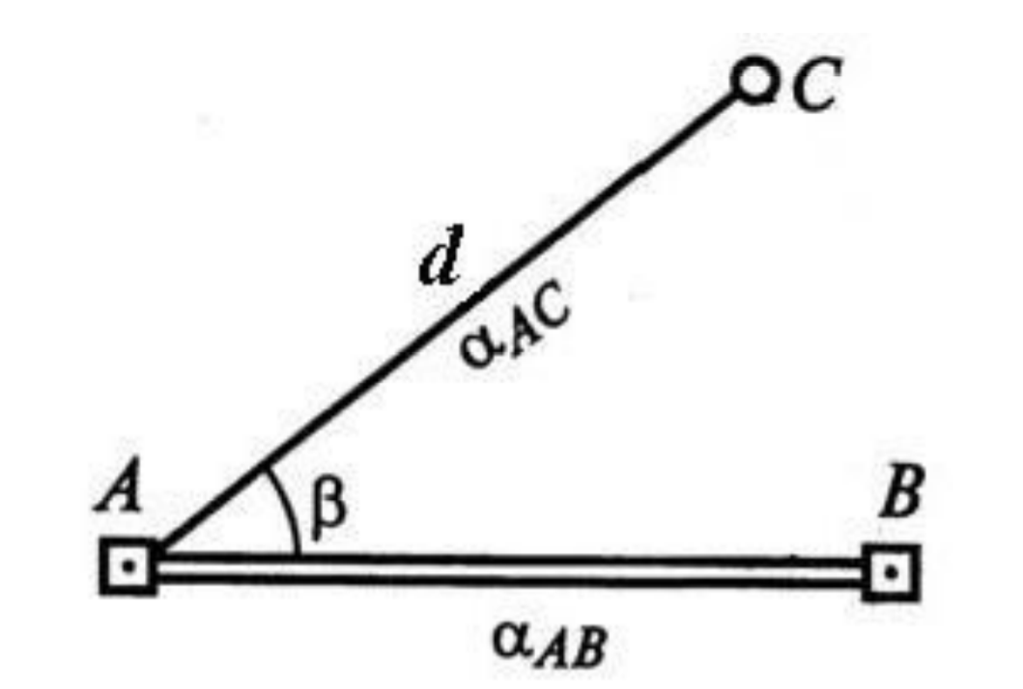

Тапсырма: Қағаз бетінде 1:500 масштабында қандай да бір АВ бағытынан 150 градус бұрыш жасайтын 50 м қашықтықта орналасқан нүктені полярлық координаталар негізінде шығару қажет

